Actividades 2 semana de química 3° “C” huerto
- Busca las palabras en la sopa de letras, luego clasifica los elementos en metales, no metales o gas inertes. (zirconio en la tabla lo encontraras como circonio)
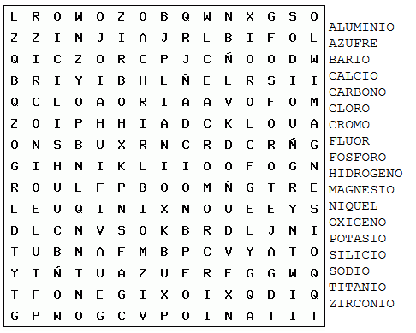

- Completa el crucigrama.
_ _ _ _ _T_
_ A
B _ _ _ _ _ _
_ _ L _ _
_ A _ _ _ _ _

_ _ _ _ _ P _ _
_ E _ _ _ _ _ _
_ R _ _ _ _
I _ _ _ _ _ _
O _ _ _ _ _ _
_ _ _ D _ _ _ _ _ _
_ I
C _ _ _ _ _ _
_ _ _ A _ _ _
Referencias:
T: Nombre del elemento que se encuentra en el grupo 15 y periodo 6.
A: Símbolo del sodio.
B: Nombre del elemento cuyo número atómico es 4.
L: Nombre del elemento que figura en primer lugar en los gases inertes
A: Nombre del elemento cuyo símbolo es “C”.

P: Se los llama así a los átomos iguales, pero con cantidades distintas de neutrones.
E: Nombre que se le da a las filas horizontales en la tabla y son 7.
R: Nombre de las hileras verticales en la tabla periódica y son 18.
I: También son llamados gases nobles.
O: Elemento de la tabla periódica cuyo número atómico es 8.
D: Apellido del científico que propuso agrupar a los elementos en hileras horizontales y en orden creciente de sus masas.
I: Símbolo del litio.
C: Nombre del elemento que tiene 27 electrones.
A: Clasificación de los elementos de la tabla periódica.

- Para recordar:
Hay algunos grupos de la tabla periódica que poseen nombres especiales, tal es el caso del:
- Grupo 1: metales alcalinos.
- Grupo 2: metales alcalinos térreos.
- Grupo 17: Halógenos.
- Los elementos cuyos números atómicos van desde el 58 al 71 se llaman lantánidos.
- Los elementos cuyos números atómicos van desde el 90 al 103 se llaman actínidos.
- Los lantánidos y actínidos también se conocen con el nombre de tierras raras.
Indica el nombre y el símbolo de los elementos que se detallan a continuación.
- Metal alcalino del periodo 3
- Halógeno del periodo 2.
- No metal del grupo 13.
- No metal del grupo 15 y periodo 4.
- Metal del grupo 2 y periodo 5.
- Gas inerte del periodo 1.
- Metal alcalino terreo del periodo 3.
- Actínido de número atómico 92.

